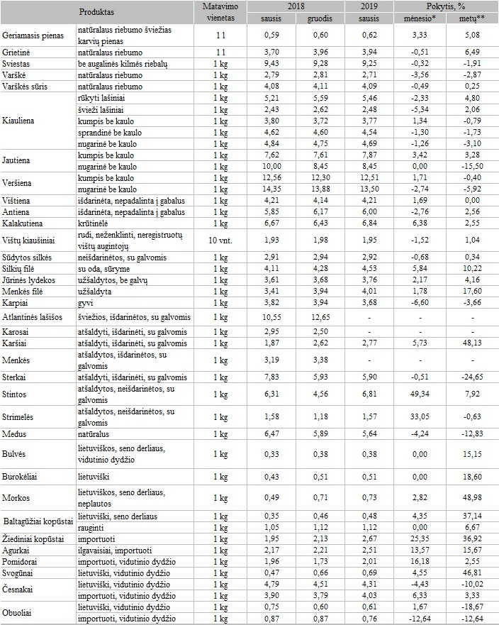

* **lyginant 2019 m. sausio mėn. su 2018 m. gruodžio mėn.  
  ** lyginant 2019 m. sausio mėn. su 2018 m. sausio mėn.**

**Pastabos:  
Kainos turgavietėse registruojamos iki einamojo mėnesio 14 d.  
Turgavietėje registruojama pirminė, pardavėjo prašoma kaina (be nuolaidų).**

**Maisto produktų aprašas:  
• geriamas pienas – pilstomas arba plastikiniame butelyje;  
• grietinė – supakuota arba nesupakuota;  
• sviestas – supakuotas arba nesupakuotas;  
• varškė, varškės sūris – supakuoti arba nesupakuoti;  
• švieži, rūkyti lašiniai – sveriami, nesupakuoti;  
• kiauliena – šviežia, atšaldyta, nesupakuota;  
• jautiena – šviežia, atšaldyta, nesupakuota;  
• veršiena – šviežia atšaldyta, nesupakuota;  
• vištiena, antiena, kalakutiena – šviežia, nesupakuota;  
• kiaušiniai – neženklinti, neregistruotų vištų augintojų;  
• silkės – nesupakuotos;  
• jūrinės lydekos – nesupakuotos;  
• menkės filė – nesupakuotos;  
• karosai, karšiai, menkės, sterkai, stintos, strimelės – švieži, nesupakuoti;  
• medus – plastikiniame arba stikliniame indelyje;  
• daržovės – nesupakuotos;  
• obuoliai – bet kokios veislės, nesupakuoti.**

**Šaltinis: ŽŪIKVC (LŽŪMPRIS)  
Parengė G. Žižiūnaitė, tel. (8 37) 39 70 78**